Simple blog OOP

Ebben a feadtban egy blog alkalmazás osztály tervrajza alapján kell megvalósítani egy OOP programot.

Az osztály hierarchia:

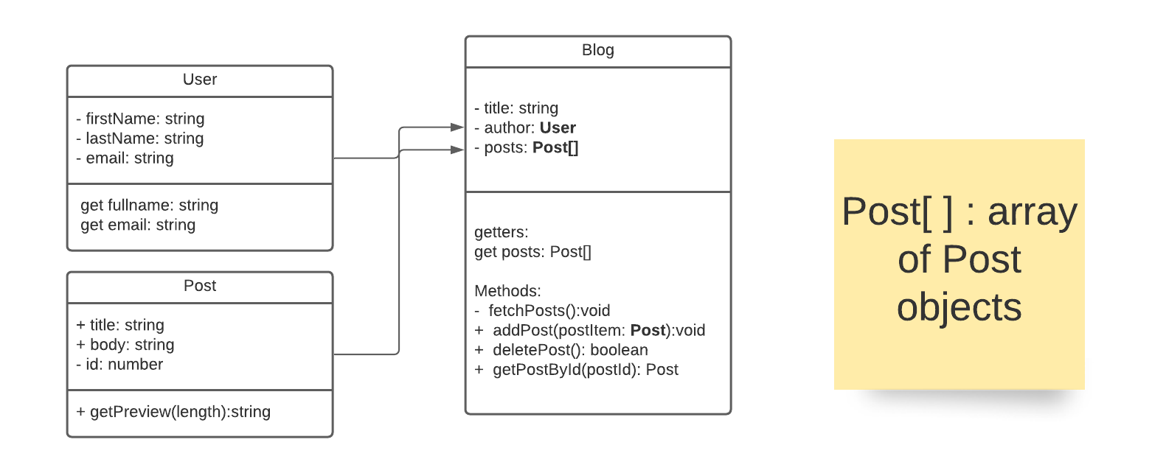

Mezők előtt a plusz jel (+) azt jelenti, hogy az mező/metódus publikus, tehát nem privát.

Mezők előtt a mínusz jel (-) azt jelenti, hogy az mező/metódus privát.

## Post osztály

Blog cikk (post) elemet reprezentál.  
Metódusai:

getPreview(lenght) : a cikk tartalmából (body mező) vissza ad egy lenght hosszúságú részletet string-ként.

## User osztály Felhasználó adatokat tárol, mint vezetéknév, keresztnév és email.

Publik metódusai: nincsenek

Lekérhető de nem írható: **email** és **fullname** mező!

## Blog osztály

A post elemek tárolását hivatott kezelni. A Blog osztály egy példányának metódusain keresztül képesek vagyunk hozzáadni, törölni egy post elemet, ill. lekérni egy post elemet id-alapján.

#### Példányosítás

Példányosításkor meghívja a **fetchPosts** nevű metódusát, amivel sikeres GET kérés esetén feltölti a posts mezőt!   
Sikertelen http kérés esetén, a posts mező egy üres tömb marad.

Metódusai:

* fetchPosts() - lekéri egy HTTP GET kéréssel a post adatokat a lentebb megadott API címről és adatokata posts mezőben tárolja le!
* addPost(post) - hozzá ad egy új Post típusú elemet a blog példányban
* deletePost(postId) - a post id-je alapján megpróbál kitörüölni egy post elemet, ha nem találja a törölni kívánt elemet, akkor visszaad egy false értéket, egyébként tre-val tér vissza, ha sikeres volt a törlés
* getPotsById(postId) - visszaad egy post elemet a tömbből id alapján. Ha nem találja az elemet, akkor null-t ad vissza.

Kritériumok:

* minden osztály külön fájlban tárolj - modulok
* az osztályok tesztelését az index.html-ben importált main.js fájlban készítsd el!
* blog postok API forrása: <https://jsonplaceholder.typicode.com/posts>

Tesztelés

1. Hozz létre egy példány a Blog-ból és adj neki címet és egy felhasználót (User) példányosításkor!
2. Tesztel a Blog összes metódusát! Minden esetben az eredményt a console-ra írasd ki!
   1. adj hozzá két új elemet!
   2. töröld az 1-es id-val rendelkező elemet!
   3. kérd le a 54-es id val rendelkező post elemet

[](https://app.diagrams.net/?scale=auto#G1LfP5nw22XUEwqt0v4ZvBDxI3lVglyZfL)

**Bonus**: a post mezőben lehetőleg Post típusú elemeket tároljon le a tömb!

Tesztelése: a 2.c feladatban visszakapott Post elemen hívd meg a getPreview metódust!